  - Datos Generales del Proyecto

Razón Social | : | Municipalidad Distrital de Comas
Rubro | : | Gobierno Local
Dirección | : | Av. España – Plaza de Armas S/N Km. 11
Teléfono | : | 542-7607 / 542-7661
Ubicación | :
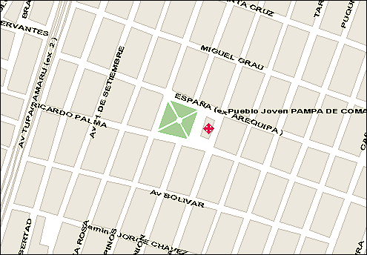

  - Objetivo del Proyecto
  - Antecedentes
  - Alcance
  - Condicionantes
  - Equipo de Trabajo
  - Infraestructura
    - Hardware
    - Software
  - Reseña Histórica
  - Análisis FODA
    - Fortalezas
    - Oportunidades
    - Debilidades
    - Amenazas
  - Visión
  - Misión
  - Estructura Organizacional
  - Funciones Principales
  - Comunicaciones
  - Filosofía de Trabajo

